项目编号：HGYACG-2025071

蜀河镇沙沟完小校舍排危工程


竞争性磋商文件

招 标 人：旬阳市蜀河镇中心学校 (盖章)
招标代理机构：陕西宏固永安项目管理有限公司(盖章)

日 期：二 O 二 五 年 十二月

目 录
第一部分 磋商公告 1
第二部分 投标人须知前附表 6
第三部分 投标人须知 9
第四部分 施工内容及要求 27
第五部分 商务条款 33
第六部分 合同条款（格式） 34
第七部分 响应文件格式 40

第一部分 磋商公告

项目概况
蜀河镇沙沟完小校舍排危工程采购项目的潜在供应商应在陕西省安康市汉滨区城投西津城9幢501室获取采购文件，并于2026年01月09日 10时00分（北京时间）前提交响应文件。

一、项目基本情况
项目编号：HGYACG-2025071
项目名称：蜀河镇沙沟完小校舍排危工程
采购方式：竞争性磋商
预算金额：465,000.00元
采购需求：
合同包1(蜀河镇沙沟完小校舍排危工程):
合同包预算金额：465,000.00元
合同包最高限价：465,000.00元
品目号 | 品目名称 | 采购标的 | 数量（单位） | 技术规格、参数及要求 | 品目预算(元)
1-1 | 其他建筑工程 | 465000 | 1(项) | 详见采购文件 | 465,000.00
本合同包不接受联合体投标
合同履行期限：30个日历日

二、申请人的资格要求：
1.满足《中华人民共和国政府采购法》第二十二条规定;
2.落实政府采购政策需满足的资格要求：
合同包1(蜀河镇沙沟完小校舍排危工程)落实政府采购政策需满足的资格要求如下:
（1）《政府采购促进中小企业发展管理办法》（财库〔2020〕46号）；
（2）《财政部司法部关于政府采购支持监狱企业发展有关问题的通知》（财库〔2014〕68号）；
（3）《国务院办公厅关于建立政府强制采购节能产品制度的通知》（国办发〔2007〕51号）；
（4）《节能产品政府采购实施意见》（财库[2004]185号）；
（5）《环境标志产品政府采购实施的意见》（财库[2006]90号）；
（6）《三部门联合发布关于促进残疾人就业政府采购政策的通知》（财库〔2017〕141号）；
（7）《财政部发展改革委生态环境部市场监管总局关于调整优化节能产品、环境标志产品政府采购执行机制的通知》（财库〔2019〕9号）；
（8）陕西省财政厅关于印发《陕西省中小企业政府采购信用融资办法》（陕财办采〔2018〕23号）。
3.本项目的特定资格要求：
合同包1(蜀河镇沙沟完小校舍排危工程)特定资格要求如下:
（1）具有独立承担民事责任的能力，提供营业执照、税务登记证、组织机构代码证或登载有统一社会信用代码的营业执照（或《事业单位法人证书》或其他合法组织登记证书、自然人只须提交身份证）；
（2）提供法定代表人授权书（附法定代表人身份证复印件）及被授权代理人身份证复印件（法定代表人直接参加只须提供法定代表人身份证复印件）；
（3）具有良好的商业信誉和健全的财务会计制度（提供或2024年财务审计报告或投标人开户行出具的资信证明文件加盖投标人公章）；
（4）具有履行合同所必需的设备和专业技术能力（提供自述材料）；
（5）有依法缴纳税收和社会保障资金的良好记录（提供投标人2024年11月至今任意一个月完税证明（依法免税的投标人应提供相关文件证明）、2024年11月至今任意一个月已缴纳社会保障资金的证明（依法不需要缴纳社会保障资金的投标人应提供相关文件证明）；
（6）参加政府采购活动近三年内在经营活动中没有重大违法记录声明；
（7）投标人须具备国家建设行政主管部门颁发建筑工程施工总承包三级及以上资质（含三级）和有效的安全生产许可证；
（8）拟派项目经理具有建筑工程专业二级（含二级）以上注册建造师资格，注册证、安全生产考核合格证齐全有效，且无在建工程；
（9）本项目为专门面向中小企业项目，本项目采购标的对应的中小企业划分标准所属行业为：建筑业；投标人应为中型企业或小型、微型企业或监狱企业或残疾人福利性单位。投标人为中小企业的，提供《中小企业声明函》；投标人为监狱企业的，应提供监狱企业的证明文件；投标人为残疾人福利性单位的，应提供《残疾人福利性单位声明函》（监狱企业或残疾人福利性单位视同小型、微型企业）。

三、获取采购文件
时间：2025年12月30日至2026年01月06日，每天上午08:00:00至12:00:00，下午14:00:00至18:00:00（北京时间）
途径：陕西省安康市汉滨区城投西津城9幢501室
方式：现场获取
售价： 0元

四、响应文件提交
截止时间：2026年01月09日 10时00分00秒（北京时间）
地点：陕西省安康市旬阳市城关镇振旬路2号院金世纪喜悦酒店一楼会议室

五、开启
时间：2026年01月09日 10时00分00秒（北京时间）
地点：陕西省安康市旬阳市城关镇振旬路2号院金世纪喜悦酒店一楼会议室

六、公告期限
自本公告发布之日起3个工作日。

七、其他补充事宜
投标人须在采购文件获取时间内携带法人授权书及营业执照（复印件加盖公章）在安康市汉滨区城投西津城9幢501室获取采购文件。

八、对本次招标提出询问，请按以下方式联系。

1.采购人信息
名称：旬阳市蜀河镇中心学校
地址：陕西省旬阳县蜀河镇蜀河社区
联系方式：15191513898

2.采购代理机构信息
名称：陕西宏固永安项目管理有限公司
地址：陕西省安康市汉滨区城投西津城9幢501室
联系方式：0915-2242908

3.项目联系方式
项目联系人：张女士
电话：15029700095
陕西宏固永安项目管理有限公司
2025年12月26日

本项目成交服务费：
成交单位应在领取成交通知书时按照国家计委《招标代理服务收费管理暂行办法》（计价[2011]534号文件）的规定，向陕西宏固永安项目管理有限公司缴纳成交服务费。

成交服务费缴纳账户：
采购代理机构开户名称：陕西宏固永安项目管理有限公司
开户行名称：中国工商银行股份有限公司西安锦业路支行
帐 号：3700 0320 0910 0003 050

第二部分 投标人须知前附表
序号 | 内容 | 说明与要求
1 | 工程名称 | 蜀河镇沙沟完小校舍排危工程
2 | 采购人 | 旬阳市蜀河镇中心学校
3 | 采购内容 | 蜀河镇沙沟完小校舍排危工程具体参数内容详见第四部分“施工内容及要求”。
4 | 预算金额 | 465000.00元
5 | 最高限价 | 465000.00元
6 | 项目完成期限 | 自合同签订之日起30个日历日。
7 | 质保期 | 一年
8 | 质量标准 | 合格，须符合国家相关政策执行标准。
9 | 实施地点 | 旬阳市蜀河镇（采购人指定地点）
10 | 资格审查方式 | 资格后审
11 | 投标人  资质要求 | 投标人必须符合《中华人民共和国政府采购法》第二十二条之规定并具备以下条件：  （1）具有独立承担民事责任的能力，提供营业执照、税务登记证、组织机构代码证或登载有统一社会信用代码的营业执照（或《事业单位法人证书》或其他合法组织登记证书、自然人只须提交身份证）；  （2）提供法定代表人授权书（附法定代表人身份证复印件）及被授权代理人身份证复印件（法定代表人直接参加只须提供法定代表人身份证复印件）；  （3）具有良好的商业信誉和健全的财务会计制度（提供或2024年财务审计报告或投标人开户行出具的资信证明文件加盖投标人公章）；  （4）具有履行合同所必需的设备和专业技术能力（提供自述材料）；  （5）有依法缴纳税收和社会保障资金的良好记录（提供投标人2024年11月至今任意一个月完税证明（依法免税的投标人应提供相关文件证明）、2024年11月至今任意一个月已缴纳社会保障资金的证明（依法不需要缴纳社会保障资金的投标人应提供相关文件证明）；  （6）参加政府采购活动近三年内在经营活动中没有重大违法记录声明；  （7）投标人须具备国家建设行政主管部门颁发建筑工程施工总承包三级及以上资质（含三级）和有效的安全生产许可证；  （8）拟派项目经理具有建筑工程专业二级（含二级）以上注册建造师资格，注册证、安全生产考核合格证齐全有效，且无在建工程；  （9）本项目为专门面向中小企业项目，本项目采购标的对应的中小企业划分标准所属行业为：建筑业；投标人应为中型企业或小型、微型企业或监狱企业或残疾人福利性单位。投标人为中小企业的，提供《中小企业声明函》；投标人为监狱企业的，应提供监狱企业的证明文件；投标人为残疾人福利性单位的，应提供《残疾人福利性单位声明函》（监狱企业或残疾人福利性单位视同小型、微型企业）。
12 | 是否接受联合体投标 | 否
13 | 现场踏勘 | 自行踏勘，未踏勘现场造成的一切后果由投标人自行承担（一切费用自理）。
14 | 磋商时间和地点 | 磋商时间：2026年1月09日10时00分  磋商地点：陕西省安康市旬阳市城关镇振旬路2号院金世纪喜悦酒店一楼会议室。
15 | 响应文件有效期 | 90日历天（从提交响应文件日起计算）
16 | 投标响应文件的  制作和签署 | 1.供应商应提交投标文件正本 1 份、副本 1 份、电子版U盘一份。每套投标文件须清楚地标明“正本”、“副本”、电子版（装正本中），一旦正本和副本不符，以正本为准。  2.投标文件按要求均应加盖供应商印章，并经法定代表人或其委托代理人签字或盖章。由委托代理人签字或盖章的，在投标文件中须同时提交法定代表人授权委托书。  3.招标响应文件的正本和副本应分别单独采用A4纸胶粘装订成册，装订应牢固，不易拆散，不得夹页、换页，不得采用活页装订，应编制目录，字迹应清晰易于辨认，文件编制应符合要求。  4.除供应商对投标文件错处做必要修改外，投标文件不得行间插字、涂改和增删，如有修改错漏处，须由供应商的法人或其授权代表在修改处签字后才有效。  5.投标文件因表述不清所引起的后果由供应商负责。
17 | 封套上应写明的内容 | 项目名称：  项目编号：  竞争性磋商响应文件  供应商名称：  在 年 月 日 时 分（磋商文件递交截止时间）前不得开启。
18 | 评分办法 | 综合评分法
19 | 磋商小组构成 | 根据《中华人民共和国政府采购法》、《中华人民共和国政府采购法实施条例》、《政府采购竞争性磋商采购方式管理暂行办法》等有关法律规定组建磋商小组。
20 | 承包方式 | 固定综合单价、总价可调。
21 | 答疑 | 如有疑问，投标人需书面提出，经采购人收集问题后，统一答疑。
22 | 备注 | 在工程前期，由投标人自行负责协调施工现场周边社会关系，包括施工现场地理位置、环境情况、道路、存储空间、装卸限制以及任何其他足以影响施工进度的任何情况等，在协调过程中产生的一切费用由投标人自行承担。
注：本表内容与投标人须知内容不一致的，以本表内容为准

第三部分 投标人须知
一、总则
1.采购依据
本次采购依据《中华人民共和国政府采购法》、《中华人民共和国政府采购法实施条例》、《政府采购竞争性磋商采购方式管理暂行办法》（财库〔2014〕214号)及国家现行有关法律法规执行。
2.适用范围
本竞争性磋商文件适用于本次磋商活动的全过程。
3.合格投标人的资格条件

3.1 合格的投标人
3.1依照《中华人民共和国公司法》注册、符合《中华人民共和国政府采购法》第二十二条要求具备的条件、并具备国家规定的相关该行业必备资质，具有本项目施工及实施能力，符合、承认并承诺履行本竞争性磋商文件各项规定的国内投标人均可参加报价。
3.2 投标人必须是已在中国境内依法登记注册并仍有效存续的投标人，并且其所持有的由工商行政管理局所核发的有效的营业执照上所载明的营业期限余额应当不少于本次采购的相关合同基本义务履行所需期限。
3.3 资质要求
1.必备资格要求:
（1）具有独立承担民事责任的能力，提供营业执照、税务登记证、组织机构代码证或登载有统一社会信用代码的营业执照（或《事业单位法人证书》或其他合法组织登记证书、自然人只须提交身份证）；
（2）提供法定代表人授权书（附法定代表人身份证复印件）及被授权代理人身份证复印件（法定代表人直接参加只须提供法定代表人身份证复印件）；
（3）具有良好的商业信誉和健全的财务会计制度（提供或2024年财务审计报告或投标人开户行出具的资信证明文件加盖投标人公章）；
（4）具有履行合同所必需的设备和专业技术能力（提供自述材料）；
（5）有依法缴纳税收和社会保障资金的良好记录（提供投标人2024年11月至今任意一个月完税证明（依法免税的投标人应提供相关文件证明）、2024年11月至今任意一个月已缴纳社会保障资金的证明（依法不需要缴纳社会保障资金的投标人应提供相关文件证明）；
（6）参加政府采购活动近三年内在经营活动中没有重大违法记录声明；
（7）投标人须具备国家建设行政主管部门颁发建筑工程施工总承包三级及以上资质（含三级）和有效的安全生产许可证；
（8）拟派项目经理具有建筑工程专业二级（含二级）以上注册建造师资格，注册证、安全生产考核合格证齐全有效，且无在建工程；
（9）本项目为专门面向中小企业项目，本项目采购标的对应的中小企业划分标准所属行业为：建筑业；投标人应为中型企业或小型、微型企业或监狱企业或残疾人福利性单位。投标人为中小企业的，提供《中小企业声明函》；投标人为监狱企业的，应提供监狱企业的证明文件；投标人为残疾人福利性单位的，应提供《残疾人福利性单位声明函》（监狱企业或残疾人福利性单位视同小型、微型企业）。
2.其他资格证明：
法律、行政法规规定的其他条件。
3.4投标人如有下列情形之一的按废标处理：
（1）为采购人不具有独立法人资格的附属机构（单位）；
（2）为本采购项目提供采购代理服务的；
（3）与本采购项目的采购代理机构同为一个法定代表人的；
（4）为本采购项目前期准备提供设计或咨询服务的；
（5）与本采购项目采购代理机构相互控股或参股的；
（6）与本采购项目采购代理机构相互任职或工作的；
（7）被责令停业的；
（8）被暂停或取消投标资格的；
（9）被省级或采购项目备案地司法部门或建设行政主管部门作行政处罚（或不良行为记录），但不在其行政处罚期（或不良行为记录期）内的除外。
4.报价费用 投标人应当承担参与本次磋商活动发生的相关费用，代理机构和采购人在任何情况下均无义务和责任承担这些费用。
5.费用承担
供应商准备和参加磋商活动发生的费用自理。
6.保密
参与磋商活动的各方应对磋商文件和响应文件的商业和技术等秘密保密，违者应对由此造成的后果承担法律责任。
7.语言文字
除专用术语外，与磋商文件有关的语言均使用中文；必要时专用术语应附有中文注释。
8.计量单位
所有计量均采用中华人民共和国法定计量单位。
9.踏勘现场
自行勘察，未勘察现场造成的一切后果由投标人自行承担（一切费用自理）。
10.偏离
除供应商须知前附表另有规定外，供应商递交的响应文件不允许严重负偏离。
二、磋商文件
1.磋商文件的内容
1.1磋商文件由下列七部分内容组成：
第一部分 投标邀请；
第二部分 投标人须知前附表；
第三部分 投标人须知；
第四部分 采购内容及要求；
第五部分 商务条款；
第六部分 合同条款；
第七部分 响应文件格式。
1.2投标人应详细阅读磋商文件的全部内容。如果不能按照磋商文件要求提交全部资料或者不能对磋商文件在各方面的要求都做出实质性响应，可能导致报价被拒绝或无效报价处理。

2.磋商文件的检查及阅读
供应商应认真阅读和充分理解竞争性磋商文件中所有的事项、格式条款和规范要求。供应商没有对竞争性磋商文件全面作出实质性响应是供应商的风险。没有按照竞争性磋商文件要求作出实质性响应的响应文件应作无效文件处理。

3.现场踏勘及磋商文件答疑
招标代理机构将视情况确定是否有必要召开标前答疑会。如果召开标前答疑会，招标代理机构将通知所有已登记备案并报名领取了磋商文件的潜在供应商。在规定的时间，各供应商派技术、预算等相关人员进行现场踏勘和答疑，答疑的问题各供应商以书面形式提交。招标代理机构、采购人共同对各供应商提出的问题进行答复，形成答疑会议纪要。答疑会议纪要与磋商文件中不一致的内容，以答疑会议纪要为准。凡未参加答疑和现场踏勘的供应商，由此造成的偏差由各供应商自行负责。

4.竞争性磋商文件的澄清
4.1供应商应认真阅读和充分理解竞争性磋商文件中所有的事项，如有问题或异议请及时函告。否则，视为同意竞争性磋商文件的一切条款和要求并承担由此引起的一切法律责任。凡因供应商对竞争性磋商文件阅读不深、理解不透、误解、疏漏或因市场行情了解不清造成的后果和风险均由供应商自负。
4.2响应人若对磋商文件有任何疑问要求澄清，或认为有必要与采购人进行技术交流的，响应人在收到采购文件之日或者采购文件公告期限届满之日七个工作日内，以书面形式向招标代理机构提出。采购代理机构将视情况确定采用适当方式予以澄清或以书面形式予以答复，涉及变更或修正内容在相关媒体上发布变更公告。在此之后提出的询问或者质疑均为无效，采购代理机构不予受理。
4.3对于在规定时间内收到的投标人依法提出的询问或者质疑，采购代理机构将按程序及时作出答复，若对招标文件做出实质性变动，则按照相关规定延长投标截止时间。
4.4投标人提出质疑应当有明确的请求和必要的证明材料。

5.竞争性磋商文件的修改
5.1 在磋商截止时间五日前，无论出于何种原因，代理机构可主动或在解答供应商提出的澄清问题时，对竞争性磋商文件进行修改，不足5日的，顺延提交响应文件的截止时间，并在发布磋商公告的媒体上发布变更公告，并以书面形式通知所有获取磋商文件的单位。该澄清或者修改的内容为招标文件的组成部分。
5.2招标文件的修改书将构成招标文件的一部分，对采购人和投标人都具有约束力。
5.3采购代理机构可以视采购具体情况，延长投标截止时间和开标时间。延长投标截止时间和开标时间将在财政部门指定的媒体上发布变更公告，同时将变更时间书面通知所有获取磋商文件的单位。

6.质疑

供应商认为磋商文件、招标过程和中标结果使自己的权益受到损害的，可以按《政府采购法》第五十二条执行。

7.竞争性磋商文件的获取
供应商必须从代理机构获取竞争性磋商文件，供应商自行转让或复制竞争性磋商文件视为无效。竞争性磋商文件仅作为本次竞争性磋商使用。
8.竞争性磋商文件的解释权归代理机构（ 如发现招标文件内容与现行法律法规不相符的情况，以现行法律法规为准）。
三、竞争性磋商响应文件及编制要求

投标人应认真阅读磋商文件的所有内容，严格按照磋商文件的要求编制和提供磋商响应文件，并保证所提供的全部资料的真实性，使磋商响应文件对磋商文件作出实质性响应。如果投标人在磋商响应文件中没有按照磋商文件要求提交全部资料或者磋商响应文件没有对磋商文件在各方面都作出实质性响应，其磋商将被拒绝。

投标人提交的磋商响应文件（包括产品的技术资料）以及投标人与采购代理机构就有关磋商的所有来往函电均应以中文书写。

1.响应文件构成和格式

投标人应按照本须知响应文件构成和格式及第七部分提供的格式编写投标文件，不得缺少招标文件要求填写的表格或提交的资料。

2.磋商报价
（1）磋商报价为供应商充分考虑磋商文件的各项条款和所掌握的市场情况及本项目的实际情况，根据自身情况自主报价。
（2）供应商应在响应报价表中标明本次招标所要求的货物、服务且验收合格的所有费用。
（3）凡本磋商文件要求（或允许）及供应商认为需要进行报价的各项费用项目，（不论是否要求进入报价）若磋商时未报或未在响应文件中予以说明，采购人将按这些费用已包含在磋商报价中对待；供应商应考虑全部材料的风险，供应商一旦成交，采购人将不再对此部分进行调整；供应商的报价应将此差异考虑在综合单价内，采购人及学院不再承担其他任何费用。
（4）响应报价表应有法定代表人或被授权人的签字。

3.磋商货币
采购人只接受人民币作为唯一磋商货币。以人民币为投标货币。以元为报价单位，保留小数点后两位。

4.响应有效期
响应文件有效期及法定代表人授权书有效期为递交响应文件截止时间起90个日历日，响应有效期短于此规定期限的响应文件，视为无效文件，其磋商将被拒绝。成交单位的响应文件有效期延长至合同执行完毕。

5.响应文件的格式、装订、密封和签署
5.1供应商须依据竞争性磋商文件内容和响应文件格式的要求编制响应文件；响应文件的正本和副本须用A4纸打印，并编制目录和页码，确保纸质投标文件应与电子投标文件一致。响应文件的打印（建议双面打印）和书写应清楚工整，任何行间插字、涂改和增删，必须由供应商的法定代表人或其授权代表签字或加盖个人印章，字迹潦草或表达不清或可能导致非唯一理解的响应文件可能视为无效文件；所有的副本可以为正本的复印件。
5.2响应文件的装订
响应文件正本壹份、副本壹份，分别胶装装订成册，且封面须清楚地标明“正本”、“副本”；若正本和副本不符，以正本为准；同时提供与正本内容一致的电子版（电子文件格式为PDF版），电子版放置正本密封袋内。
5.3响应文件的签署
- 供应商应在投标文件正副本中指定的页面落款处填写供应商全称，并按要求加盖公章及签字（包括投标文件的封面）侧面还需加盖骑缝章。
- 响应文件应字迹清楚、内容齐全、不得涂改或增删。如有修改和增删，必须有供应商公章及法定代表人或其授权代表签字。
- 因响应文件字迹潦草或表达不清所引起的不利后果由供应商承担。
5.4响应文件的密封
响应文件正本、副本应分开封装在单独的封袋中（封袋不得有破损），且在封袋正面标明“正本”“副本”，电子版放置“正本”密封袋内。封袋应加贴封条，并在封线处加盖供应商鲜章，封袋正面要粘贴供应商全称、项目名称、编号、标段等标识且响应文件袋上应加盖供应商公章，如果未按上述规定进行密封，供应商的响应文件有权被拒绝。
如果供应商未按上述要求密封及加写标记，误投或过早启封的响应文件，将自行承担其响应文件被视为无效响应文件的风险。
5.5本次磋商只接受简体中文文字的响应文件；如响应文件中出现外文资料，必须配以中文译文。否则，由此引发的一切责任由供应商自负。
5.6拒绝接受以电话、传真、电子邮件形式的磋商。
四、响应文件的提交

1.响应文件递交
1.1供应商必须在竞争性磋商文件规定的响应文件递交截止时间之前，将全部响应文件递交至代理机构项目工作人员；代理机构项目承办人在竞争性磋商文件规定的响应文件递交截止时间前，只负责响应文件的接收、清点、造册登记工作，并请供应商代表签字确认，对其有效性不负任何责任。
1.2代理机构在宣布递交响应文件时间截止之后，拒绝接收任何人送达、递交的响应文件及其他资料；
1.3代理机构不接受邮寄的响应文件；
1.4无论供应商成交与否，其响应文件恕不退还。

2.响应文件的修改和撤回
2.1供应商在递交响应文件以后，在规定的投标截止时间之前，可以书面形式补充、修改或撤回已递交的响应文件，并以书面形式通知招标代理机构。补充、修改的内容应当按磋商文件要求密封、签署、盖章，并作为响应文件的组成部分；
2.2供应商提出修改和撤标要求的，须在投标截止时间前密封送到招标代理机构，并在封面上加注“修改”或“撤回”字样。招标代理机构照相留存后，将响应文件（包含纸质及电子版）退还供应商。
2.3撤回响应文件应以书面形式由有权人（法人代表或授权代表）通知招标代理机构。如采取传真形式撤回投标，随后必须补充有法人代表或授权代表签署的要求撤回投标的正式文件。以在招标开始前送达代理机构的文件为准。
2.4投标截止时间之后，供应商不得补充、修改响应文件。
五、磋商与评审

1.磋商
1.1采购代理机构按磋商公告中规定的时间和地点接收供应商递交的响应文件，主持磋商会议，邀请供应商代表及采购人代表参加。投标人应派法定代表人或者授权代表出席开标会，法定代表人或者授权代表须携带有效身份证件以便核查身份，参加开标的代表应签名报到，以证明其出席。法定代表人或者授权代表未出席的，按无效投标处理。
1.2磋商时，当众查验投标文件密封情况，由投标人或者其推选的代表检查投标文件的密封情况，以确认各投标人的投标文件密封情况是否与递交时一致，没有被提前启封等异常情况。
1.3经确认无误后，对密封合格的投标文件由代理机构工作人员现场拆封开启，密封不合格的投标文件以及按照“响应文件的修改和撤回”规定，提交了可接受的“撤回”通知书的投标文件将不予拆封。
1.4投标文件拆封后，宣读投标人名称。

2.磋商小组
为确保磋商工作公开、公平、公正，依法成立磋商小组。磋商小组由采购人及有关专家组成，其中技术方面的专家不少于磋商小组成员总数的三分之二，专家名单由有关人员在财政部门设立的政府采购评审专家库中随机抽取，磋商小组成员应当遵守并履行下列责任和义务：
（1）要严格遵守政府采购相关法律制度，依法履行各自职责，公正、客观、审慎地组织和参与评审工作；
（2）对所有响应文件逐一进行资格性、符合性审查，并作出评价；
（3）按磋商文件规定的评审方法和标准，进行比较和评价；对供应商的价格分等客观评分项的评分应当一致；
（4）要求供应商对响应文件有关事项作出解释或澄清；
（5）要依法独立评审，按照磋商文件的要求和评标标准进行评标，推荐成交候选供应商名单，对评审意见承担个人责任；
（6）对需要共同认定的事项存在争议的，按照少数服从多数的原则作出结论。持不同意见的磋商小组成员应当在评审报告上签署不同意见并说明理由，否则视为同意；
（7）对评审情况以及在评审过程中获悉的国家秘密、商业秘密负有保密责任；
（8） 配合财政部门的投诉处理工作；
（9）配合采购人、采购代理机构答复供应商提出的质疑。
3.磋商办法及内容
3.1磋商原则：
（1）坚持磋商机会均等，信息公开，公平竞争的原则。
（2）坚持竞争性、经济实效性和公平性原则。
（3）综合评估，择优选择技术方案优、业绩好、服务有保证的成交单位。
3.2磋商程序：
磋商的全过程分为第一次报价、符合性审查、磋商过程、最后报价、最终评审五个阶段。第一次报价与最后报价均采取集中报价形式。
3.2.1磋商报价依据规定均不予以公布。
3.2.2符合性评审：磋商小组对磋商响应文件的有效性、完整性和响应程度进行审查，出现下列情况的按无效文件处理。
（1）资质有效性评审：本次磋商所要求的必备资质证明文件，缺其中一项或某项达不到磋商要求，均按无效文件处理。
（2）各投标人未经过正常渠道获取竞争性磋商文件，或参加磋商的各投标人名称与获取磋商文件时登记的单位名称不符。
（3）投标人未提供法定代表人授权书（法定代表人直接参加磋商的除外）或授权书不符合竞争性磋商文件要求的。
（4）磋商响应文件要求加盖投标人公章或签字处未执行文件规定、磋商响应文件有效期或有效期未能达到竞争性磋商文件的要求的。
（5）提供虚假证明（包括第三方提供的虚假证明、证件），开具虚假业绩，除按无效文件处理外，按有关规定进行相应的处罚。
（6）磋商方案出现严重漏项，造成系统缺陷，已影响到该项目的实施。
（7）在重大项目履约过程中有不良记录，不能按期履约的。
附：符合性审查标准
序号 | 评审因素 | 评审标准
1 | 投标人名称 | 与营业执照一致
2 | 竞争性磋商响应文件盖章和标记 | 符合第三部分“投标人须知”规定
3 | 竞争性磋商响应文件格式 | 符合第七部分“响应文件格式”的要求
4 | 投标报价 | 同时满足以下条款：  （1）投标报价符合唯一性要求；  （2）未超出采购预算或磋商文件规定的最高限价；  （3）投标价和分项报价合理、不低于成本，能保证服务、货物、工程质量和诚信履约。
5 | 投标有效期 | 90日历天（从提交竞争性磋商响应文件日起计算）
6 | 投标内容 | 符合第四部分“施工内容及要求”
7 | 合同条款 | 完全理解并接受磋商文件合同基本条款的要求
8 | 商务响应 | 符合第五部分“商务条款”规定
3.2.3磋商小组在对磋商响应文件的有效性、完整性和响应程度进行审查时，可以要求投标人对磋商响应文件中含义不明确、同类问题表述不一致或者有明显文字和计算错误的内容等作出必要的澄清、说明或者更正。投标人的澄清、说明或者更正不得超出磋商响应文件的范围或者改变磋商响应文件的实质性内容。
磋商小组要求投标人澄清、说明或者更正磋商响应文件应当以书面形式作出。投标人的澄清、说明或者更正应当由法定代表人或其授权代表签字或者加盖公章。由授权代表签字的，应当附法定代表人授权书。
3.3磋商过程
（1）磋商小组所有成员应当与单一投标人分别进行磋商，并给予所有参加磋商的投标人平等的磋商机会。
（2）在磋商过程中，磋商小组可以根据磋商文件和磋商情况实质性变动采购需求中的技术、施工要求以及合同草案条款，但不得变动磋商文件中的其他内容。实质性变动的内容，须经采购人代表确认。
（3）对磋商文件作出的实质性变动是磋商文件的有效组成部分，磋商小组应当及时以书面形式同时通知所有参加磋商的投标人。
（4）投标人应当按照磋商文件的变动情况和磋商小组的要求重新提交磋商响应文件，并由其法定代表人或授权代表签字或者加盖公章。由授权代表签字的，应当附法定代表人授权书。
4.有下列情形之一的，视为供应商串通投标，磋商小组应当认定其响应文件无效：
A.不同供应商的响应文件由同一单位或者个人编制；
B.不同供应商委托同一单位或者个人办理磋商事宜；
C.不同供应商的响应文件载明的项目管理成员或者联系人员为同一人；
D.不同供应商的响应文件异常一致或者磋商报价呈规律性差异；
E.不同供应商的响应文件相互混装。

5.澄清
（1）磋商小组在对响应文件的有效性、完整性和响应程度进行审查时，可以要求供应商对响应文件中含义不明确、同类问题表述不一致或者有明显文字和计算错误的内容等作出必要的澄清、说明或者更正。供应商的澄清、说明或者更正不得超出响应文件的范围或者改变响应文件的实质性内容。
（2）实质性内容包括但不限于：服务期、付款方式、安全指标、质量指标、主要技术指标等。
（3）磋商小组要求供应商澄清、说明或者更正响应文件应当以书面形式作出，并由其法定代表人或被授权人签字。
（4）在磋商过程中，磋商小组可以根据磋商文件和磋商情况实质性变动采购需求中的技术、服务要求以及合同草案条款，但不得变动磋商文件中的其他内容。实质性变动的内容，须经采购人代表确认。
6.评标办法：综合评分法。
6.1本项目非单一产品采购项目，须根据采购项目技术构成、履约能力、施工价格比重等合理确定施工单位，本项目评标办法为综合评分法。
6.2评价和比较以竞争性磋商响应文件为依据，对所有实质上响应的投标分别从“最后报价”、“施工组织方案”、“业绩”、“工程质保期内服务承诺”等方面进行评审赋分。
6.3附：评分标准
评审总分值为100分，以评标总得分最高的供应商作为拟成交供应商。
具体分值如下：
评审内容 | 分数 | 评审原则与标准
商务评审 | 5分 | 经过有效性和符合性审核合格的投标人，对商务要求完全响应磋商文件要求的计3分。商务偏离表中每出现一处优于情况的另加1分，计满5分为止。无响应或部分响应的不计分。
投标报价 | 30分 | 以满足磋商文件要求且投标价格最低的投标报价为评标基准价,其价格分为满分30分,其他供应商的价格分按照下列公式计算:投标报价得分=(评标基准价/投标报价)×30。
施工组织方案 | 10分 | 1.施工方案，投标人应按照本项目的实际情况根据工程的具体特点，提出切合实际有针对性的施工方案和方法。方案全面合格、完整详尽、符合本项目施工情况实际计7.1-10分，实施方案基本完善、合理可行但细节待完善的计3.1-7分，实施方案存在部分缺陷和不足，不符合项目实际情况的计0-3分；
施工组织方案 | 10分 | 2.确保工程质量和安全生产的技术组织措施，投标人应按照本项目的实际情况根据工程的具体特点提出科学合理的措施。措施编制科学合理、完整详尽计7.1-10分，措施编制基本完善、合理可行计3.1-7分，措施编制存在部分缺陷和不足，不符合项目实际情况的计0-3分；
施工组织方案 | 10分 | 3.确保安全文明施工的技术组织措施及环境保护措施，投标人应按照本项目的实际情况根据工程的具体特点提出科学合理的措施。措施编制科学合理、完整详尽计7.1-10分，措施编制基本完善、合理可行计3.1-7分，措施编制存在部分缺陷和不足，不符合项目实际情况的计0-3分；
施工组织方案 | 6分 | 4.确保工期的技术组织措施，投标人应按照本项目的实际情况根据工程的具体特点提出科学合理的措施。措施编制科学合理、完整详尽计4.1-6分，措施编制基本完善、合理可行计2.1-4分，措施编制存在部分缺陷和不足，不符合项目实际情况的计0-2分；
施工组织方案 | 9分 | 5.项目组织管理人员构成：  其中项目经理职称为中级及以上得 2 分，否则不得分；  项目技术负责人职称为中级及以上得 2 分；  拟投入的资料员、施工员、质量员、材料员、安全员(附安全生产考核合格证书)应具有有效岗位证书，每一人计 1 分，计满 5 分为止。
施工组织方案 | 6分 | 6.施工机械配备和材料投入计划，主要机械配备科学、材料投入计划齐备合理的计3.1-6分，配置欠合理、材料不齐备的计1-3分，未进行描述的本项不得分；
施工组织方案 | 2分 | 7.施工进度表或施工网络图，0-2分。
业绩 | 6分 | 提供投标人近三年（2022年11月至今）同类业绩，每一份计2分，计满6分为止。（注：附相关证明材料中标通知书或合同协议书复印件并加盖公章，以中标通知书或合同签订时间为准。）
工程质保期内服务承诺 | 6分 | 有详细的针对本项目工程质保期内的售后服务承诺及说明，工程竣工验收合格后使用过程中因质量问题而产生的补救措施，应急预案、响应时间及措施。承诺及配套服务措施完整详尽、可操作性强计4.1-6分，承诺及配套服务措施基本完整、合理但细节待完善的计2.1-4分，承诺及配套服务措施存在缺陷和不足，与本项目实际不符的计0-2分。
6.4投标人的竞争性磋商响应文件中须提供与以上评分因素相关的证明材料。如果发现有弄虚作假的，磋商小组将取消其投标资格。
7.本项目需要落实的政府采购政策
7.1投标企业政府采购政策
1）中小企业落实政府采购政策
①中小企业划分标准参照《中小企业划型标准规定》（工信部联企业〔2011〕300 号）执行。采购活动执行《政府采购促进中小企业发展管理办法》（财库〔2020〕46号）的有关规定。
②在政府采购活动中，供应商提供的货物、工程或者服务符合下列情形的（符合中小企业划分标准的个体工商户，在政府采购活动中视同中小企业），享受中小企业扶持政策：
A.在货物采购项目中，货物由中小企业制造，即货物由中小企业生产且使用该中小企业商号或者注册商标；
B.在工程采购项目中，工程由中小企业承建，即工程施工单位为中小企业；
C.在服务采购项目中，服务由中小企业承接，即提供服务的人员为中小企业依照《中华人民共和国劳动合同法》订立劳动合同的从业人员。
其中在货物采购项目中，供应商提供的货物既有中小企业制造货物，也有大型企业制造货物的，不享受中小企业扶持政策。
以联合体形式参加政府采购活动，联合体各方均为中小企业的，联合体视同中小企业。其中，联合体各方均为小微企业的，联合体视同小微企业。
③投标人应同时出具财库【2020】46号文件规定的《中小企业声明函》，由评委会审定，符合条件的企业享受政府采购政策。
2）监狱企业应符合《财政部司法部关于政府采购支持监狱企业发展有关问题的通知》（财库〔2014〕68 号）文件规定，并提供由省级以上监狱管理局、戒毒管理局(含新疆生产建设兵团)出具的属于监狱企业的证明文件，监狱和戒毒企业视同小型、微型企业。
3）根据财政部、民政部、中国残疾人联合会下发的《关于促进残疾人就业政府采购政策的通知》（财库〔2017〕141 号）的规定，残疾人福利性单位提供本单位制造的货物、承担的工程或者服务（以下简称产品），或者提供其他残疾人福利性单位制造的货物（不包括使用非残疾人福利性单位注册商标的货物）参与政府采购活动时，视同小型、微型企业，享受预留份额、评审中价格扣除等促进中小企业发展的政府采购政策。残疾人福利性单位属于小型、微型企业的，不重复享受政策。投标人应如实提供以上证明文件，如存在虚假应标，将取消其投标资格。
7.2投标产品政府采购政策
1）节能产品依据《关于印发节能产品政府采购品目清单的通知》（财库【2019】19号）的规定为准。
2）环境标志产品依据《关于印发环境标志产品政府采购品目清单的通知》（财库【2019】18号）的规定为准。
3）投标人在竞争性磋商响应文件中对所投标产品列入节能、环保、环境标志品目清单中的产品，在投标报价时必须对此类产品单独分项报价，计算出小计及占投标报价总金额的百分比，并提供属于品目清单内产品的证明资料（提供节能环保环境标志产品认证机构出具的证明文件，节能环保环境标志产品认证机构参照国家市场监督管理总局发布的《市场监管总局关于发布参与实施政府采购节能产品、环境标志产品认证机构名录的公告》），未在投标报价时必须对此类产品单独分项报价，计算出小计及占投标报价总金额的百分比的或未提供节能、环保、环境标志产品的证明资料的不给予优惠。
4）若节能、环保、环境标志品目清单内的产品仅是构成投标产品的部件、组件或零件的，则该投标产品不享受鼓励优惠政策。
5）同一地段的节能、环保、环境标志产品部分优惠只对属于品目清单内的非强制类产品进行优惠，强制类产品不给予优惠。
6）节能、环保、环境标志产品不重复优惠；同时列入国家级清单和省级清单的产品不重复优惠。
7）获得上述认证的产品在投标时应提供有效证明材料。以上所有证明文件复印件须加盖投标人公章并注明“与原件一致”，否则不予优惠。
7.3 价格优惠比例
1）投标企业优惠比例
①未预留份额专门面向中小企业的货物、服务采购项目：符合竞争性磋商文件规定的小微企业优惠条件的投标人，价格给予10%的扣除（不重复优惠，最高为10%），用扣除后的价格参与评审。
②未预留份额专门面向中小企业的工程采购项目：符合竞争性磋商文件规定的小微企业优惠条件的投标人，价格给予3%的扣除（不重复优惠，最高为3%），用扣除后的价格参与评审。
多家小微企业分包的采购项目，对于联合协议或者分包意向协议约定小微企业的合同份额占到合同总金额30%以上的，货物和服务项目可给予联合体或者大中型企业的报价4%（工程项目为1%）的扣除（不重复优惠，货物和服务最高为4%，工程项目为1%），用扣除后的价格参加评审。联合体各方均为小型、微型企业的，联合体视同为小型、微型企业。组成联合体或者接受分包的小微企业与联合体内其他企业、分包企业之间存在直接控股、管理关系的，不享受价格扣除优惠政策。
④适用招标投标法的政府采购工程建设项目，采用综合评估法但未采用低价优先法计算价格分的，评标时在采用原报价进行评分的基础上增加其价格得分的 1%作为其价格分。组成联合体或者接受分包的小微企业与联合体内其他企业、分包企业之间存在直接控股、管理关系的，不享受价格扣除优惠政策。
注：专门面向中小企业的项目不享受上述价格优惠。
2）投标产品优惠比例
投标产品为节能、环保、环境标志品目清单中的产品，符合竞争性磋商文件要求的，价格给予3%的扣除（不重复优惠，最高为3%），用扣除后的价格参与评审。
3）同时为节能产品、环境标志产品和两型产品的，由供应商选择其一享受评审优惠；只有同时又符合国家促进中小企业发展政策的，可以重复享受评审优惠。同一项目中只有部分产品属于评审优惠政策范围的，评审时指对该部分产品实行优惠。
7.4为支持和促进中小企业发展，进一步发挥政府采购政策功能作用，有效缓解中小企业融资难等问题，根据财政部财库【2011】124号文件的精神，陕西省财政厅制订了《陕西省政府采购信用担保试点工作实施方案（试行）》，为参与陕西省政府采购项目的投标人提供政府采购信用担保，并按照程序确定了合作的担保机构。中标（成交）投标人缴纳履约保证金时可自愿选择通过担保机构保函的形式缴纳；投标人如果需要融资贷款服务的，可凭中标（成交）通知书、政府采购合同等相关资料，按照文件规定的程序申请办理，具体规定可登陆陕西省政府采购网( www.ccgp-shaanxi.gov.cn/)重要通知专栏中查询了解。
7.5供应商为中小企业的，可依据《陕西省中小企业政府采购信用融资办法》（陕财办采〔2018〕23号）申请信用融资，供应商获得政府采购合同后，凭政府采购合同向银行提出融资申请。并根据各银行提供的方案，自行选择符合自身情况的金融产品，银行根据供应商的申请开展尽职调查，合理确定融资授信额度。如融资金额未超过政府采购合同金额的，银行原则上不得要求供应商提供财产抵押或第三方担保，或附加其他任何形式的担保条件。银行为参与政府采购融资的供应商提供的产品，应以信用贷款为主，贷款利率应当优于一般中小企业的贷款利率水平，并将产品信息（包括贷款发放条件、利率优惠、贷款金额）等在陕西政府采购网予以展示。具体可登陆 http://www.ccgp-shaanxi.gov.cn/zcdservice/zcd/shananxi（陕西省政府采购信用融资平台）查看办理。
8.确定成交候选投标人
8.1本次采用综合评分法，磋商小组按照公开、公平、公正、诚信的原则对待每位投标人，在全部满足磋商文件实质性要求前提下，按评审得分结果由高至低排序推荐3名成交候选投标人，并编写评审报告。
8.2采购人根据磋商小组评审报告和采购代理机构的《报送评审结果的函》推荐的候选投标人，确定成交单位，并出具《定标复函》。
9.磋商保密
9.1在磋商期间，任何人不得透露与磋商有关的其他投标人的技术资料、价格和其他信息。
9.2在磋商期间，投标人企图影响代理机构或磋商小组的任何活动，将导致报价被拒绝，并承担相应的法律责任。
9.3磋商结束后，参与评审的所有人员不得带走与法律法规要求违背的任何资料。
六、签订合同
1.成交通知
1.1成交单位确定之日起2个工作日内,代理机构将在刊登本次磋商公告的媒体上发布成交公告，并同时以书面形式向成交单位发出成交通知书。成交通知书对采购人和成交单位具有同等法律效力。成交通知书发出以后，采购人改变成交结果或者成交单位放弃成交，应当承担相应的法律责任。
1.2 代理机构对未成交的投标人不作未成交原因的解释。
1.3 成交通知书是合同的组成部分。
1.4 成交单位在领取成交通知书时，需向采购代理机构递交装订成册并加盖鲜章的纸质版响应文件1份及电子版（光盘或U盘，包含可编辑word版。投标人对所提供资料的真实性、合法性、准确性、完整性负责）。
2.成交服务费
成交单位应按照国家计委《招标代理服务收费管理暂行办法》（计价[2011]534号文件）的规定，向陕西宏固永安项目管理有限公司缴纳成交服务费。
3.签订合同
3.1成交单位应在接到成交通知书之日起25日历日内按照竞争性磋商文件、响应文件及评审过程中的有关澄清、说明或者补正文件的内容与采购人签订合同。成交单位不得再与采购人签订背离合同实质性内容的其它协议或声明。
3.2采购单位在授予合同时有权在10%的幅度内对磋商文件规定的工程数量和服务予以增加或减少，但不得对单价或其它的实质性条款和条件做任何改变。
3.3如果成交人没有按照上述第六项“签订合同”第3.1条规定执行，采购单位将有充分理由取消该成交决定，将依法向成交单位提出赔偿，并将成交单位的失信行为纳入诚信记录。在此情况下，采购单位可将合同授予综合得分排序名列下一个的投标人，或重新招标。
七、保密和披露
1.保密
投标人自领取磋商文件之日起，须承诺承担对本采购项目的保密义务，不得将因本次磋商获得的信息向第三人外传。
2.披露
2.1代理机构有权将投标人提供的所有资料向有关政府部门或评审标书的有关人员披露。
2.2在代理机构认为适当时、国家机关调查、审查、审计时以及其他符合法律规定的情形下，代理机构无须事先征求投标人/成交人同意而可以披露关于采购过程、合同文本、签署情况的资料、投标人/成交人的名称及地址、响应文件的有关信息以及补充条款等，但应当在合理的必要范围内。对任何已经公布过的内容或与之内容相同的资料，以及投标人/成交人已经泄露或公开的，无须再承担保密责任。
八、质疑与投诉
1.质疑。投标人对本次招标采购活动有疑问的，应在法定质疑期内一次性提出针对同一采购程序环节的质疑。投标人提出的质疑应按照《政府采购质疑和投诉办法》（财政部令第94号）的规定处理提供书面质疑材料，否则采购人或采购代理机构有权不予受理。《政府采购供应商质疑函范本》链接地址：http://gks.mof.gov.cn/ztztz/zhengfucaigouguanli/201802/t20180201_2804589.htm
质疑函接收方式：
联系人：张女士
联系电话：0915-2242908
联系邮箱：342365415@qq.com
联系地址：安康市汉滨区城投西津城9幢501室
2.投诉。投标人和其他厉害关系人认为本次招标采购活动违反法律、法规和规章规定的，有权向有关行政监督机构投诉。
九、投标人违规处罚
1.本项目如果发生下列情况采购代理机构将报请监督管理机构批准变更招标方式或重新组织招标：
（1）有效投标人不足三家；
（2）磋商小组三分之二以上的评委认定所有投标报价存在价格不实的现象；
（3）有证据证明有围标现象的发生。
（4）因重大变故，招标任务取消的。
2.投标人有下列情形之一的，成交无效，同时代理机构将提请政府采购监管部门，依据政府采购法律法规的规定作出处理。
（1）提供虚假材料谋取成交的；
（2）采取不正当手段诋毁、排挤其他投标人的；
（3）与采购人、其他投标人恶意串通的；
（4）投标截止时间后投标人撤回其报价的；
（5）在磋商期间，影响代理机构或磋商小组正常磋商的；
（6）成交后未按本竞争性磋商文件要求签约或与采购人订立背离合同实质性内容的其它协议的；
（7）投标人未按竞争性磋商文件规定和合同约定履行义务的。
（8）法律法规规定的其它事项。

第四部分 施工内容及要求
一、项目名称：蜀河镇沙沟完小校舍排危工程
二、现场踏勘
由投标人自行踏勘，未踏勘现场造成的一切后果由投标人自行承担。（一切费用自理）。
- 编制说明和工程量清单

编制说明
一、工程概况
1、工程名称：蜀河镇沙沟完小校舍排危工程；
2、施工地点：旬阳市蜀河镇；
3、主要内容：房屋拆除、门窗更换、屋面铺设、围墙砌筑、内外墙面抹灰、外墙真石漆、内墙乳胶漆等。
二 、编制依据
1、《陕西省房屋建筑与装饰工程工程量计算标准》（DB61/T5129-2025）及相关配套文件编制；
2、2025版《陕西省房屋建筑与装饰工程消耗量定额》及基价表等；
- 《陕西省建设工程费用规则》（2025）以及现行相关计价标准、规定等；
4、《安康市2025年第8期材料信息价》（旬阳价）及工程所在地的市场价格。
三、材料价格
1、参考《安康市建设工程材料价格信息》2025年第8期信息价及市场价格。
五、电子版文件
本工程采用广联达云计价平台GCCP7.0版本编制。
工程量清单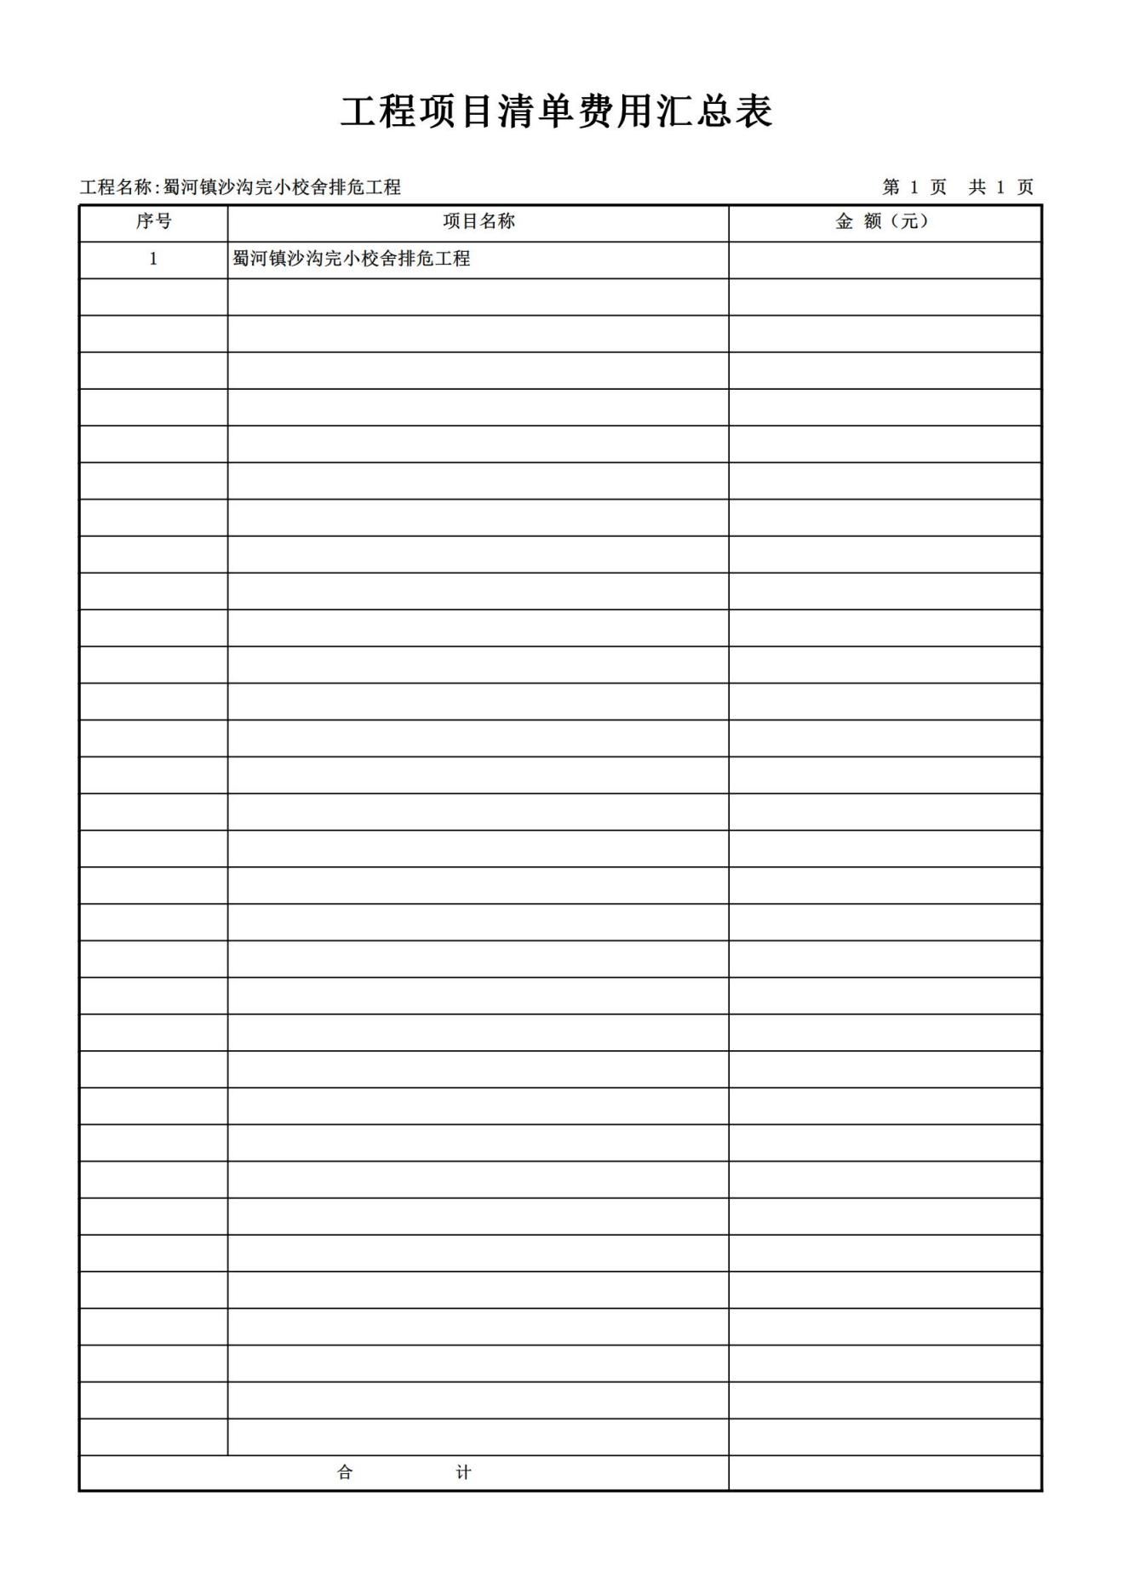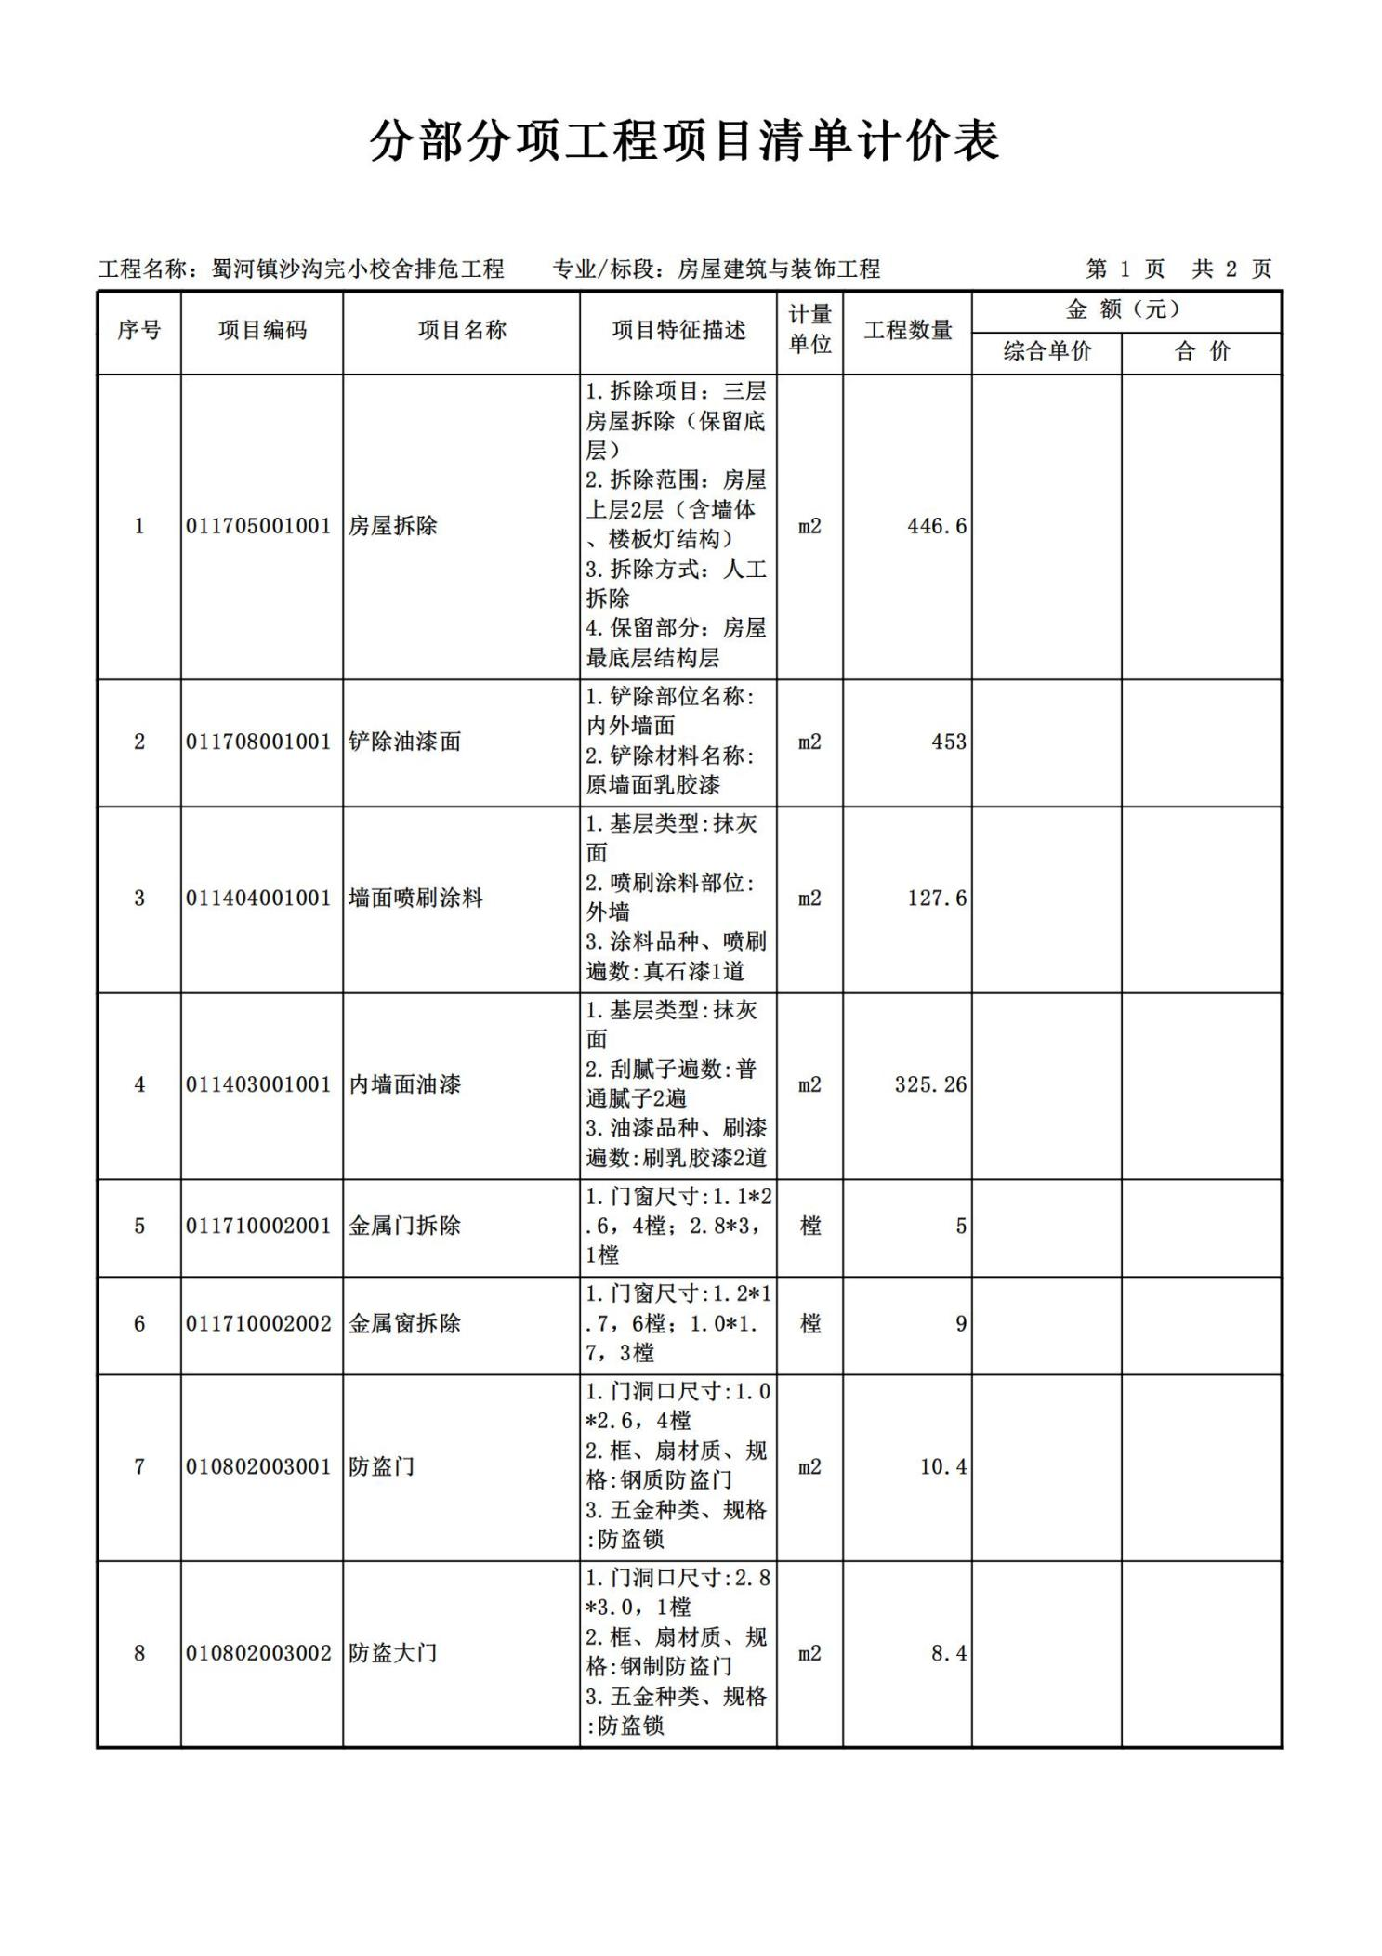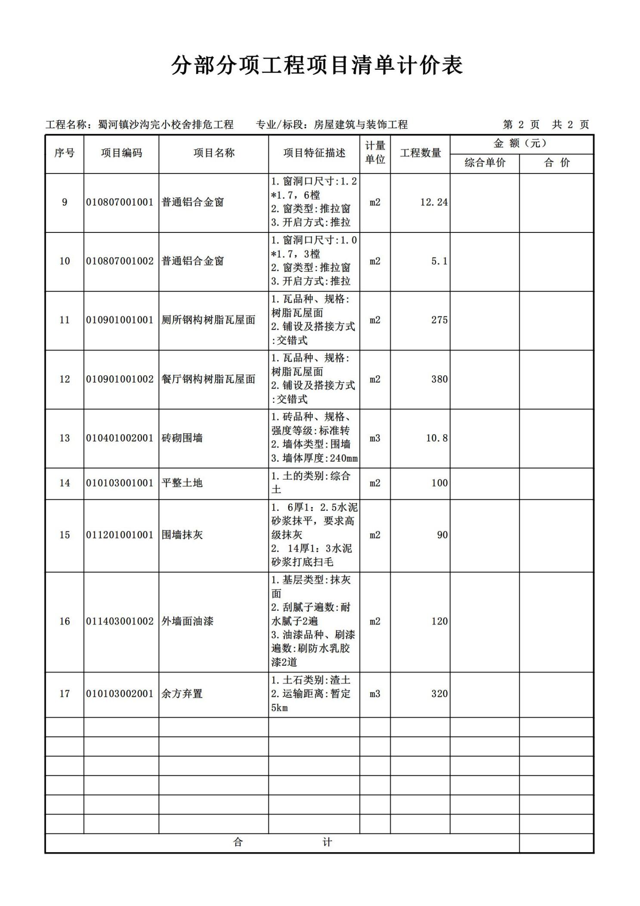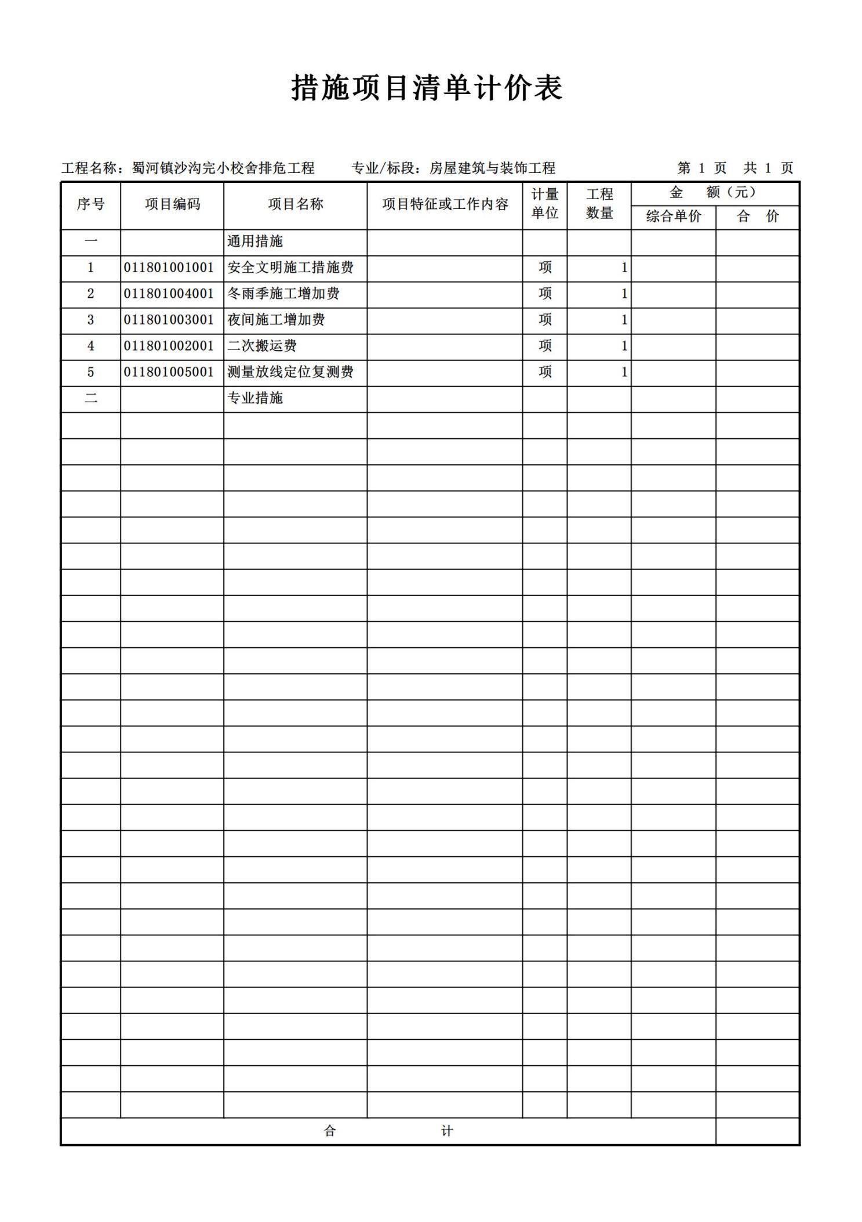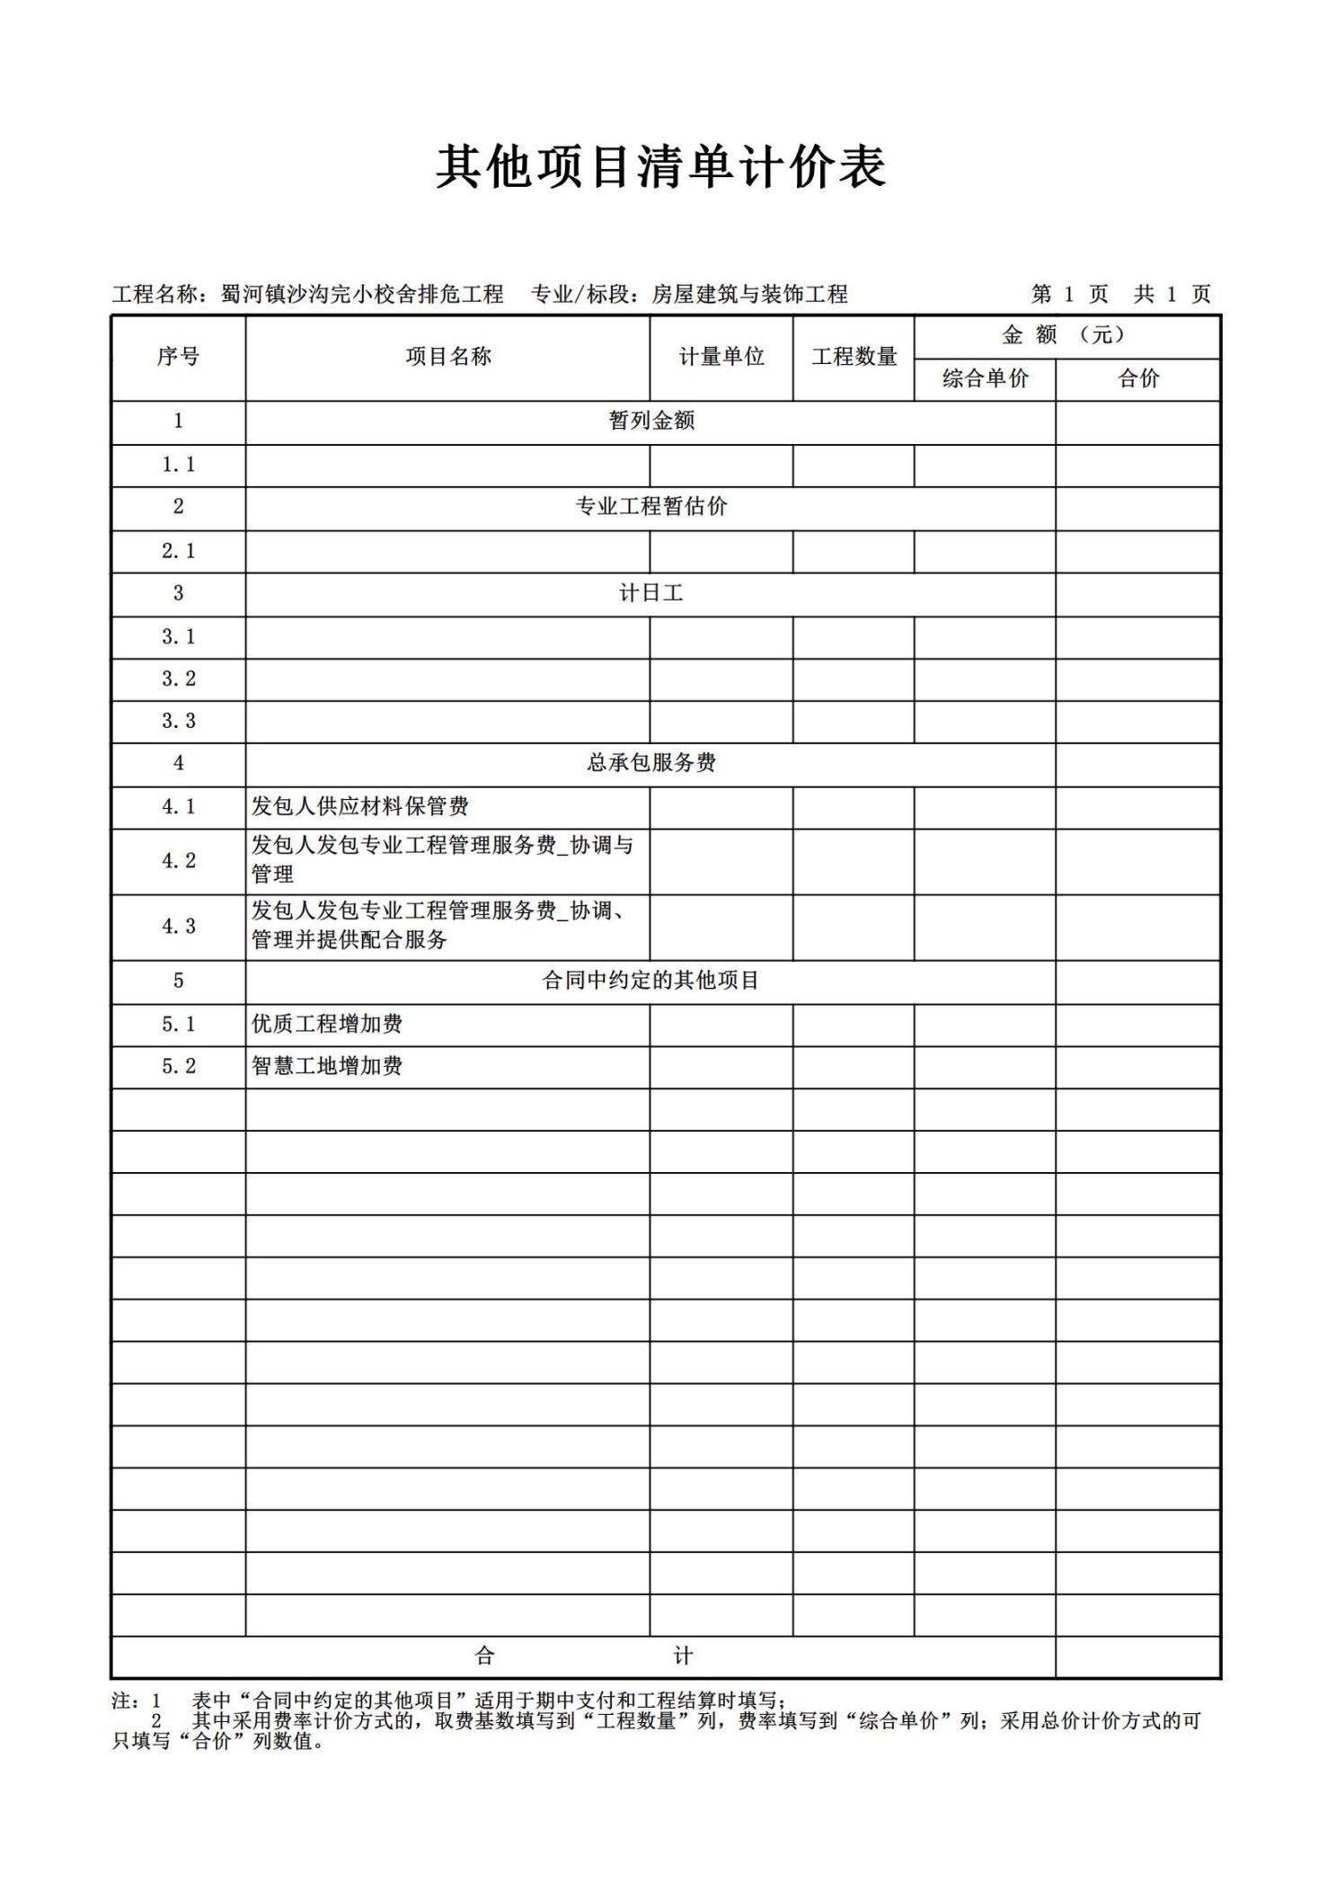

第五部分 商务条款
一、项目完成期限：自合同签订之日起30个日历日。
二、项目实施地点：旬阳市蜀河镇（采购人指定地点）。
三、质量保修期：一年
四、技术标准规范
1、本项目的施工必须符合国家有关工程建设标准强制性条文和建设部关于建筑施工方面现行标准、规范、规程和办法等。
2、施工单位在施工过程中使用或参考上述标准、规范以外的技术标准、规范时，应征得业主或业主指定的代表人的同意。
3、施工单位在施工中必须使用中华人民共和国《工程建设标准强制性条文》规定的标准、规范。
4、建设成果必须通过建设行政主管部门的组织验收。
五、服务质量要求
1、严格按照国家现行标准、规范要求进行建设施工；
2、在满足基本必要的建设施工时间内，施工进度应满足采购人提出的要求。
3、无条件协助采购人解决各种与建设施工有关的问题。
4、为响应国家政策确保农民工工资按时足额发放，投标人须承诺在以往实施的项目中没有出现拖欠农民工工资的情况，且在本项目中也不存在拖欠农民工工资现象。
六、款项结算
第一次付款：乙方开工7日内，甲方支付乙方本合同总价款的30%。第二次付款：在工程决算审计报告出案前，本工程按工程进度付款，进度工程款支付按监理人审核的完成工程价款的60%向承包人支付。第三次付款：工程审计报告定稿下发后，按审定完成价款的100%向承人支付差额价款（以竣工结算、审计核定数额为准），双方需签定《质量保证承诺书》，质保期一年，在质保期内由承包人对招标文件中确定的建设内容进行无偿质保维护。
七、违约责任
1．按《中华人民共和国民法典》中的相关条款执行。
2．未按合同要求提供工程或工程质量不能满足采购人要求，采购人有权终止合同，同时报请陕西省建设行政主管部门对其违约行为进行追究。

第六部分 合同条款（格式）
（以最终签订的合同约束为准）

施 工 合 同

项目名称：

建设单位：

施工单位：

装修工程施工合同
甲方：_________________________________________
乙方：_________________________________________
根据《中华人民共和国合同法》、《建筑工程承包合同条例》及相关法律法规，甲乙双方在平等自愿的基础上协商一致，签订本合同，以资共同遵守。
第一条 工程项目概况
1、工程地点：_____________________________
2、工程范围：_________________________附《工程预算表》。
3、质量标准：质量验收标准按国家颁布的《建筑装饰装修工程质量验收规范》等相关法律法规执行。
4、承包方式：由乙方采用包工包料的方式承包。
第二条 合同价款及调整
1、工程造价：总承包价为____________元，大写人民币__________，装修工程包含的项目详见《工程预（结）算表》。
2、任何一方不得擅自改变合同价款，除合同另有约定或发生下列情况之一方可作调整：
（1）甲方提出设计变更、材料变更和项目变更；
（2）双方书面确认的其他因素。
第三条 工期
1、工期为______年_____月______日至自______年_____月______日。
2、若因甲方原因或其他不可归责于双方的事由导致工程未能如期完成的，工期相应顺延。若因乙方原因（包括但不限于乙方未及时开工、中途无故停工、工程因质量问题返工等）导致工程未能如期完成的，甲方有权要求乙方承担相应的违约责任。
第四条 工程保修
1、保修内容、范围：工程承包范围内的全部内容。
2、保修期限：按工程通过竣工验收合格之次日算起，保修期为壹年。保修期内，乙方提供工程的免费维修服务。工程保修期内，乙方应在接到甲方书面或电话通知后的24小时内到场勘查，并在三天内维修完毕。
第五条 工程款拨付和结算
1、甲乙双方签订合同后，乙方向甲方提供《工程预算表》。甲方在收到《工程结算表》的5个工作日内向乙方支付第一笔工程款人民币_________，大写人民币 _________。
2、工程竣工并经甲方验收合格后，乙方向甲方提供《工程结算表》。甲方在收到《工程结算表》并核对无误后的5个工作日内向乙方支付第二笔工程款人民币____________，大写人民币_____________。
3、乙方指定收款账号信息为：
户名：_________________________________________
工行账号：_____________________________________
开户行：_______________________________________
若收款账号发生变更的，乙方应及时通过书面方式通知甲方，否则甲方将款项转账至上述账号，即视为乙方收到相应款项。
第六条 双方权利及义务
1、甲方应按照合同约定及时向乙方支付工程款。
2、甲方有权对工程质量及施工进度等进行检查、监督，并对发现的问题提出意见和建议。
3、甲方有权根据实际情况，对工程内容进行增加或者修改，乙方应积极配合。
4、乙方提供的材料应符合相关质量要求，并在材料运送到施工现场后及时通知甲方进行查验。如因质量问题或规格差异造成工程损失的，由乙方负责赔偿。
5、乙方保证拥有承包该工程的合法资质，并应按相关要求及标准进行施工，保质保量，按期完成工程任务。
6、乙方保证严格执行有关施工现场管理规定，严格按照双方约定及甲方要求进行施工，做好各项质量检查并留存施工记录。
7、施工过程中，乙方应严格执行安全文明施工操作规范、防火安全规定、施工规定及质量标准。若因乙方原因导致出现人身损害或财产损失的，乙方应承担全部赔偿责任。
8、乙方应保护好原场所的办公设施、设备，保证施工现场整洁，工程完成后负责清扫施工现场。
第七条 工程验收
乙方在工程完成后应及时通知甲方进行验收，甲方查验后对工程质量提出异议的，乙方应配合重验，验收不合格的，乙方应在甲方限定的时间内进行整改，并在整改完成后及时通知甲方进行复验。
第八条 违约责任
1、任何一方违反本合同的约定或未全面承担本合同项下的义务的即构成违约，守约方有权要求违约方纠正违约行为并采取充分、有效、及时的措施消除不良影响并赔偿守约方所遭致的损失。
2、若因乙方未能在约定的工期内完成工程项目或迟延履行本合同约定的其他义务的，每迟延一天，乙方应向甲方支付相当于工程总承包价百分之五的违约金；迟延超过10天的，甲方有权单方要求解除合同，并要求乙方支付相当于工程总承包价50%的违约金并赔偿甲方遭受的损失（包括但不限于甲方因乙方违约行为而支出的赔偿款、律师费、诉讼费、保全费、差旅费等）。
3、若乙方未履行或未全面履行本合同约定的其他义务的，甲方有权要求解除合同，并要求乙方承担相当于工程总承包价50%的违约金并赔偿甲方遭受的损失（包括但不限于甲方因乙方违约行为支出的赔偿款、律师费、诉讼费、保全费、差旅费等）。
第九条 争议或纠纷处理
本合同履行过程中发生争议的，双方应友好协商解除，协商不成的，任何一方可将争议提交甲方所在地人民法院管辖。
第十条 其他
1、本合同自双方签名或盖章之日起生效。
2、本合同未尽之事宜由双方签署书面补充协议，补充协议与本合同不一致的，以补充协议为准。
3、本合同一式两份，甲乙双方各执一份，具有同等法律效力。本合同自双方盖章后生效。
（以下无正文）
甲方（签章）： 乙方（签章）
日期： 年 月 日 日期： 年 月 日
合同签订地：

第七部分 响应文件格式

项目编号：HGYACG-2025071

蜀河镇沙沟完小校舍排危工程

竞争性磋商响应文件

投标人：（公章）

法定代表人： (签字或盖章)

地 址：

时 间：

一、响应函
陕西宏固永安项目管理有限公司：
根据贵方为 （采购项目名称）（项目编号）招标采购的竞争性磋商公告， （姓名、职务）经正式授权并代表投标人 （投标人名称、地址），提交响应文件正本 份，副本 份，电子文件 份。
在此，签字代表宣布同意如下：
- 所附报价表中规定的应提交和交付的总报价为 ，大写：（ ）。
2、我们将按竞争性磋商文件的规定履行合同责任和义务。
3、我们已详细审查全部竞争性磋商文件。我们完全理解并同意放弃对这方面有不明及误解的权力。
4、本磋商有效期为自磋商之日起 个日历日（成交单位的响应文件有效期延长为与合同有效期一致）。
5、我们完全理解并同意贵方在竞争性磋商文件中的有关拒绝磋商的条款。
6、我们完全理解并完全响应贵方在竞争性磋商文件中的有关合同条款的内容及要求。
7、我们同意提供按照贵方可能要求的与其磋商有关的一切数据或资料。
8、若我方获得成交，我方保证按有关规定向贵方支付成交服务费。
9、与本磋商有关的一切正式往来信函请寄：
投标人名称（单位名称及公章）：
法定代表人：(签字或盖章)
详 细 地 址：
邮 政 编 码：
电 话：
传 真：
电 子 邮 件 地 址：
开 户 银 行：
帐 号：
年 月 日

- 第一次磋商报价

（一）报价表
项目名称：蜀河镇沙沟完小校舍排危工程
项目编号：HGYACG-2025071
投标人名称 | 投标总报价（元） | 工期 | 质量标准 | 质保期
 |  | （日历日）
大写：

注：报价精确到小数点后两位。

投标人 ：（盖章）

法定代表人： （签字或盖章）

日期： 年 月 日

（二）、已标价工程量清单
主要内容为投标工程量清单、规费、税金、单价分析表等，使用工程造价软件编制并导出的标准格式。

- 资格证明文件

（1）具有独立承担民事责任的能力，提供营业执照、税务登记证、组织机构代码证或登载有统一社会信用代码的营业执照（或《事业单位法人证书》或其他合法组织登记证书、自然人只须提交身份证）；
（2）提供法定代表人授权书（附法定代表人身份证复印件）及被授权代理人身份证复印件（法定代表人直接参加只须提供法定代表人身份证复印件）；
（3）具有良好的商业信誉和健全的财务会计制度（提供或2024年财务审计报告或投标人开户行出具的资信证明文件加盖投标人公章）；
（4）具有履行合同所必需的设备和专业技术能力（提供自述材料）；
（5）有依法缴纳税收和社会保障资金的良好记录（提供投标人2024年11月至今任意一个月完税证明（依法免税的投标人应提供相关文件证明）、2024年11月至今任意一个月已缴纳社会保障资金的证明（依法不需要缴纳社会保障资金的投标人应提供相关文件证明）；
（6）参加政府采购活动近三年内在经营活动中没有重大违法记录声明；
（7）投标人须具备国家建设行政主管部门颁发建筑工程施工总承包三级及以上资质（含三级）和有效的安全生产许可证；
（8）拟派项目经理具有建筑工程专业二级（含二级）以上注册建造师资格，注册证、安全生产考核合格证齐全有效，且无在建工程；
（9）本项目为专门面向中小企业项目，本项目采购标的对应的中小企业划分标准所属行业为：建筑业；投标人应为中型企业或小型、微型企业或监狱企业或残疾人福利性单位。投标人为中小企业的，提供《中小企业声明函》；投标人为监狱企业的，应提供监狱企业的证明文件；投标人为残疾人福利性单位的，应提供《残疾人福利性单位声明函》（监狱企业或残疾人福利性单位视同小型、微型企业）。

法人授权委托书
本授权书声明：注册于中华人民共和国的 （投标人名称） 的法定代表人 （法定代表人姓名、职务） 代表本公司授权的（被授权代理人的姓名、职务、联系电话） 为本公司的合法代理人，以本公司名义参加项目编号为 （项目编号） 的 (采购项目名称) 的磋商，以本公司名义处理一切与之有关的事务。
本授权书于 年 月 日盖章生效，有效期为自磋商之日起90个日历日。代理人无权委托，特此声明。

法定代表人（（签字或盖章））：  （公章）：  年 月 日 | （法定代表人身份证正反面复印件）
代理人（被授权人）：  职务：  联系电话：  年 月 日 | （被授权代理人身份证正反面复印件）

近三年内在经营活动中没有重大违法记录声明

致：旬阳市蜀河镇中心学校、陕西宏固永安项目管理有限公司

我公司 （投标人名称），就参加 （项目名称）（采购项目编号： ）磋商事宜，在此郑重声明：
1、我公司所提交的竞争性磋商响应文件全部真实有效；
2、我公司近3年来无因安全事故、质量事故、投标违规等不良记录被政府有关部门处罚或仍在处罚期限内的情形存在；
3、我公司近3年来无违规违法经营受到责令停产(或停止经营)、 吊销生产许可证（或经营许可证）、较大数额罚款等行政处罚的情形存在；
4、我公司无企业财产被查封、冻结或处于破产状态或严重亏损状态等情形存在；
5、我公司承诺在磋商过程中，保证不予其他单位围标、串标，不出让投标资格，不采取不正当手段诋毁、排挤其他投标人，不向采购人、评标委员会成员行贿。
以上声明若有违反，一经查实，本公司愿意接受政府有关部门的相应处罚，并愿意承担由此带来的法律后果。

特此声明！

声 明 人：(投标人名称、公章)

法定代表人： （签字或盖章）

日 期：

中小企业声明函（工程、服务）
本公司（联合体）郑重声明，根据《政府采购促进中小企业发展管理办法》（财库〔2020 ）46号）的规定，本公司（联合体）参加（单位名称）的（项目名称）采购活动，工程的施工单位全部为符合政策要求的中小企业（或者：服务全部由符合政策要求的中小企业承接）。相关企业（含联合体中的中小企业、签订分包意向协议的中小企业）的具体情况如下：
1.（标的名称）,属于（采购文件中明确的所属行业）, 承建（承接）企业为（企业名称）,从业人员 人，营业收入为 万元，资产总额为 万元，属于（中型企业、 小型企业、微型企业）；
2.（标的名称）,属于（采购文件中明确的所属行业）, 承建（承接）企业为（企业名称）,从业人员 人，营业 收入为 万元，资产总额为 万元，属于（中型企业、 小型企业、微型企业）；
......
以上企业，不属于大企业的分支机构，不存在控股股东为大企业的情形，也不存在与大企业的负责人为同一人的情形。
本企业对上述声明内容的真实性负责。如有虚假，将依法承担相应责任。

企业名称（盖章）：
日期：

注：（1）从业人员、营业收入、资产总额填报上一年度数据，无上一年度数据的新成立企业可不填报；
（2）本项目采购标的对应的中小企业划分标准所属行业为：建筑业；
（3）《残疾人福利性单位声明函》格式详见财政部、民政部、中国残疾人联合会《关于促进残疾人就业政府采购政策的通知》(财库[2017]141号)。

四、供应商的概况

投标人全称
主要业务范围
法定代表人名称 |  | 职 务
投标人地址 |  | 邮政编码
电 话 |  | 传 真
成立日期 |  | 现有职  工人数
资质 | 等级： 证书号：
单位组织机构简介：
部室划分、各部室人数：
技术人员总数： 人
其中：

五、施工组织方案
响应方案由供应商自行编写，无具体格式，包含但不限于以下内容：

1..施工组织方案

2.确保工程质量和安全生产的技术组织措施

3.确保安全文明施工的技术组织措施及环境保护措施

4.确保工期的技术组织措施

- 项目组织管理人员构成

6.施工机械配备和材料投入计划

7.施工进度表或施工网络图

附件
投标单位人员情况表
序号 | 姓名 | 性别 | 年龄 | 拟在本项目中担任职务
1
2
3
4
5
6
7
8
9
10
...

供应商（单位名称及公章）：____________________
法定代表人或被授权人（签字或盖章）：____________________
日 期：________年________月________日

六、2022年11月至今业绩

注：格式自拟，附相关证明材料中标通知书或合同协议书复印件并加盖公章。

七、工程质保期内服务承诺（投标人自拟）

八、商务响应
商务偏离表
投标人名称： 项目编号：
序号 | 竞争性磋商文件  商务要求 | 竞争性磋商响应文件  商务响应 | 偏离情况 | 说明
声明：投标人应对竞争性磋商文件“第五部分 商务条款”进行逐条响应。“偏离情况”应根据实际响应情况注明：正偏离或无偏离。商务偏离不得出现负偏离，否则按无效文件处理。

投标单位： (公章)
法定代表人： （签字或盖章）
日 期：

九、拒绝政府采购领域商业贿赂承诺

为响应党中央、国务院关于治理政府采购领域商业贿赂行为的号召，我单位在此庄严承诺：
1、在参与政府采购活动中遵纪守法、诚信经营、公平竞标。
2、不向政府采购人、采购代理机构和政府采购评审专家进行任何形式的商业贿赂以谋取交易机会。
3、不向政府采购代理机构和采购人提供虚假资质文件或采用虚假应标方式参与政府采购市场竞争并谋取中标、成交。
4、不采取“围标、陪标”等商业欺诈手段获得政府采购定单。
5、不采取不正当手段诋毁、排挤其他投标人。
6、不在提供商品和服务时“偷梁换柱、以次充好”损害采购人的合法权益。
7、不与采购人、采购代理机构、政府采购评审专家或其它投标人恶意串通，进行质疑和投诉，维护政府采购市场秩序。
8、尊重和接受政府采购监督管理部门的监督和政府采购代理机构采购采购要求，承担因违约行为给采购人造成的损失。
9、不发生其他有悖于政府采购公开、公平、公正和诚信原则的行为。

承诺单位： （盖章）
法定代表人： (法定代表人私章)
地址：
邮编：
电话：

年 月 日

十、不拖欠农民工工资承诺书
致：旬阳市蜀河镇中心学校 、 陕西宏固永安项目管理有限公司
我公司承诺我公司承包的 工程按照国家规定、合同支付农民工工资，绝不拖欠农民工工资。如果发生违反规定拖欠或者克扣农民工工资行为，造成农民工上访，及其它突发事件或公共事件，本单位愿意接受建设、人力资源社会保障、公安等部门依照有关规定作出的处理和处罚决定。

承诺单位： （盖章）

法定代表人： （签字或盖章）

年 月 日

十一、投标人认为有必要提供的其它证明资料
1.非联合体声明 （格式）
致：旬阳市蜀河镇中心学校 、陕西宏固永安项目管理有限公司
我公司作为本次磋商项目的投标人，根据磋商文件要求，现郑重声明如下：
我公司参加本次磋商项目为非联合体。
本公司对上述承诺的内容事项真实性负责。如经查实上述承诺的内容事项存在虚假，我公司愿意接受以提供虚假材料谋取成交的法律责任。

特此声明！

声明人（盖投标人公章）：
法定代表人或被授权人（签字或盖章）：
年 月 日

2.投标人认为有必要提供的其他证明资料

本页以下无内容

